МИНИСТЕРСТВО ОБРАЗОВАНИЯ РЕСПУБЛИКИ БЕЛАРУСЬ  
Учреждение образования «БЕЛОРУССКИЙ ГОСУДАРСТВЕННЫЙ   
ТЕХНОЛОГИЧЕСКИЙ УНИВЕРСИТЕТ»

Факультет информационных технологий

Кафедра информационных систем и технологий

Специальность 1-40 01 01 «Программное обеспечение информационных технологий»

**ПОЯСНИТЕЛЬНАЯ ЗАПИСКА КУРСОВОГО ПРОЕКТА**

по дисциплине «Компьютерные языки разметки»

Тема: Web-сайт

**Исполнитель**

студент 1 курса 5 группы ________________ С.Д.Сыманович

подпись, дата

**Руководитель**

ассистент ________________ Н. В. Ржеутская

должность, учен. степень, ученое звание подпись, дата

Допущен(а) к защите __________________________________ _______________

__________________________________ _______________

__________________________________ _______________

дата, подпись

Курсовой проект защищен с оценкой

Руководитель _________________ ______________ Н. В. Ржеутская

подпись дата инициалы и фамилия

Содержание

Введение

1. Постановка задачи

1.1. Обзор аналогичных решений

1.2. Техническое задание

1.3. Выбор средств реализации программного продукта

1.4. Вывод

2. Проектирование страниц веб-сайта

2.1. Выбор способа верстки

2.2. Выбор стилевого оформления

2.3. Выбор шрифтового оформления

2.4. Разработка логотипа

2.5. Разработка пользовательских элементов

2.6. Разработка спецэффектов

2.7. Выводы

3. Реализация структуры веб-сайта

3.1. Структура HTML-документа

3.2. Добавление таблиц стилей Sass и CSS

3.3. Использование стандартов XML (SVG)

3.4. Выводы

4. Тестирование веб-сайта

4.1. Адаптивный дизайн веб-сайта

4.2. Кроссбраузерность веб-сайта

4.3. Руководство пользователя

4.4. Выводы

5. Заключение

6. Список использованных литературных источников.

7. Приложение

Приложение 1 Прототипы веб-страниц

Приложение 2 Макет структуры веб-сайта

Приложение 3 Листинг НТML-документа

Приложение 4 Листинг Sass

Приложение 5 Листинг CSS

Приложение 6 Листинг SVG

**Введение**

Информация – это один из самых важных, ценных и необходимых ресурсов в наше время. В настоящее время большое количество информации размещается в электронных ресурсах, в интернете. Очень многие люди свободно пользуются услугами интернета. Интернет – это самое быстроразвивающееся средство передачи информации за всю историю человечества.

Современный бизнес не может обойтись без представительства в интернете, так как материал, размещаемый на web-страницах интернета, доступен пользователям в удобное для них время, что является одним из основных преимуществ. Создание сайта организации является одним из наиболее результативных способов повышения интереса к предлагаемым услугам, а, следовательно, и увеличению спроса. Сегодня это уже жизненная необходимость и одно из актуальных направлений развития современных информационно-коммуникационных технологий. На данный момент существует огромное количество сайтов, каждый из которых несет определенную смысловую нагрузку в той или иной отрасли.

Основная цель данной курсового проекта – разработка пользовательских интерфейсов сайта для агентства недвижимости.

Сайт для агентства недвижимости – это ресурс для привлечения клиентов, взаимодействия с клиентами, для удержания клиентов.

Сайт должен обладать следующими тремя качествами:

Простота – клиент не должен тратить много времени на поиски нужной информации, иначе он просто закроет страницу и найдет другой ресурс;

Информативность – чем больше сведений сможет получить клиент одномоментно, тем больше шансов, что результат поиска его удовлетворит;

Актуальность – сайт должен быть живым, он должен содержать не только базу объектов, но и новости отрасли и компании.

Любой сайт должен быть конкурентоспособен. Именно для этого нужен анализ аналогов и выявление их сильных и слабых сторон. При разработке своего интерфейса должны быть учтены и исправлены слабые стороны сайтов аналогов, а также позаимствовано максимально возможное количество сильных сторон сайтов аналогов.

Цель курсовой работы: разработать веб-сайт для агентства по недвижимости “REstate” с использованием HTML5 и XML, а также с применением Sass/CSS3.

Задачи:

1. Проанализировать существующие языки разметки, инструменты и библиотеки для создания веб-сайта.

2. Разработать макет сайта.

3. Разработать структуру веб-сайта.

4. Наполнить сайт информацией по теме.

5. Протестировать веб-сайт.

6. Разработать руководство пользователя.

1. **Постановка задачи**

**1.1. Обзор аналогичных решений**

Курсовой проект представляет собой веб-сайт для агентства недвижимости. В этом разделе будут приведены веб-сайты агентств недвижимости.

Сайт t-s.by. Сайт является многостраничным. На его страницах представлен весь спектр услуг агентства недвижимости с подробными статьями и новостями отрасли и компании. Шрифты выбраны лаконичные, все в одном стиле. Цветовая гамма контрастная, что позволяет лучше ориентироваться на сайте, выбранные страницы выделяются цветом. Для удобства пользователь сайта может изменять способ вывода информации об объектах недвижимости (табличный вид, сочетание табличного вида и карты, просто карта). Имеется и мобильная версия сайта. Данный сайт обладает кроссбраузерностью и адаптивной версткой. Дизайн представлен на рисунке 1.1 и 1.2.

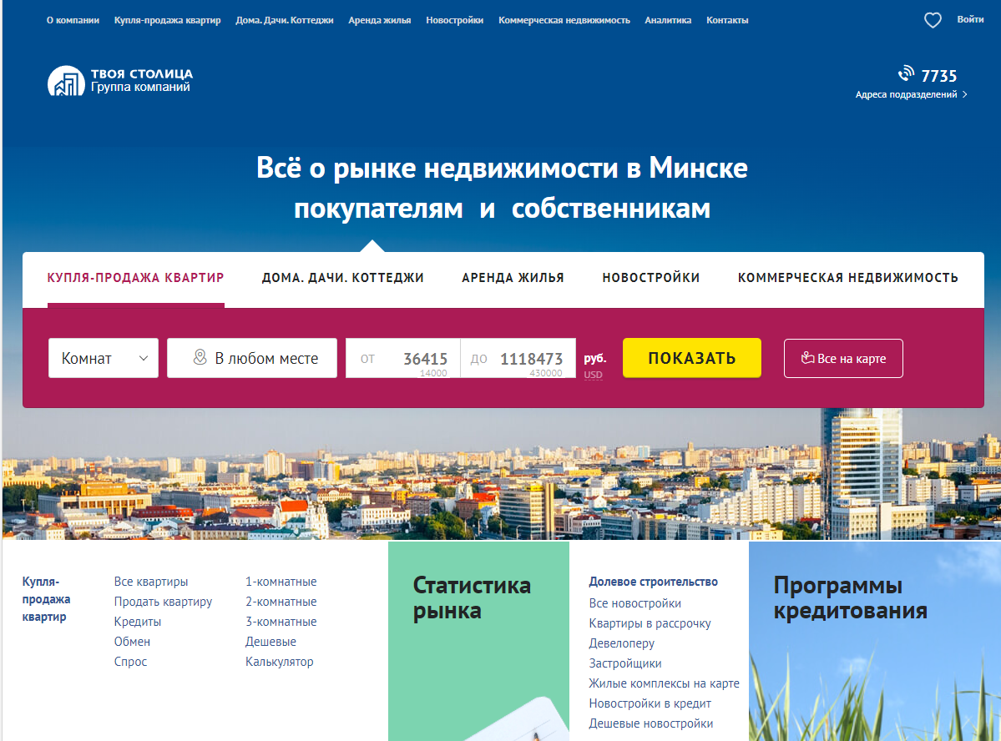

Рисунок 1.1

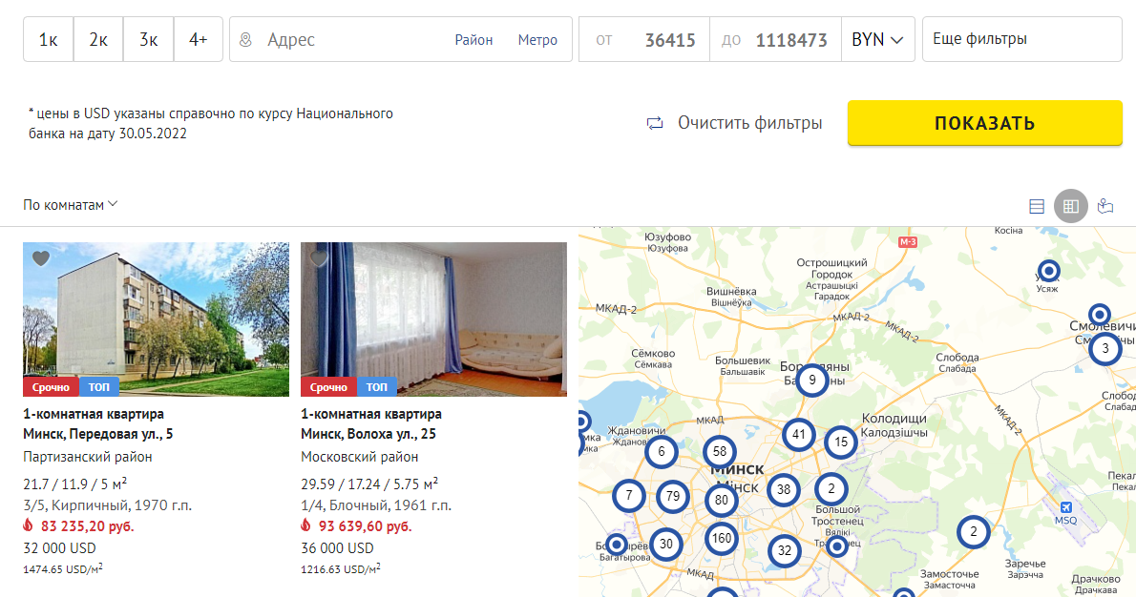

Рисунок 1.2

Сайт anexpert.by. Сайт выполнен в одной цветовой гамме (местами и фон со шрифтами тоже в одной цветовой гамме, что иногда затрудняет чтение). Имеет минимум необходимой информации. Пользователю сайта предоставляется только один способ вывода информации объектов недвижимости (сочетание табличного вида и карты). Данный сайт обладает кроссбраузерностью и адаптивной версткой. Дизайн представлен на рисунке 1.3 и 1.4.

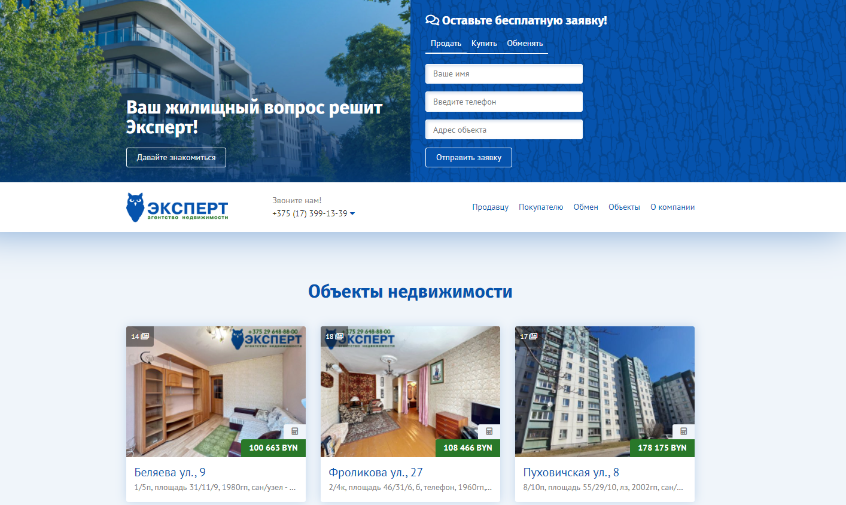

Рисунок 1.3

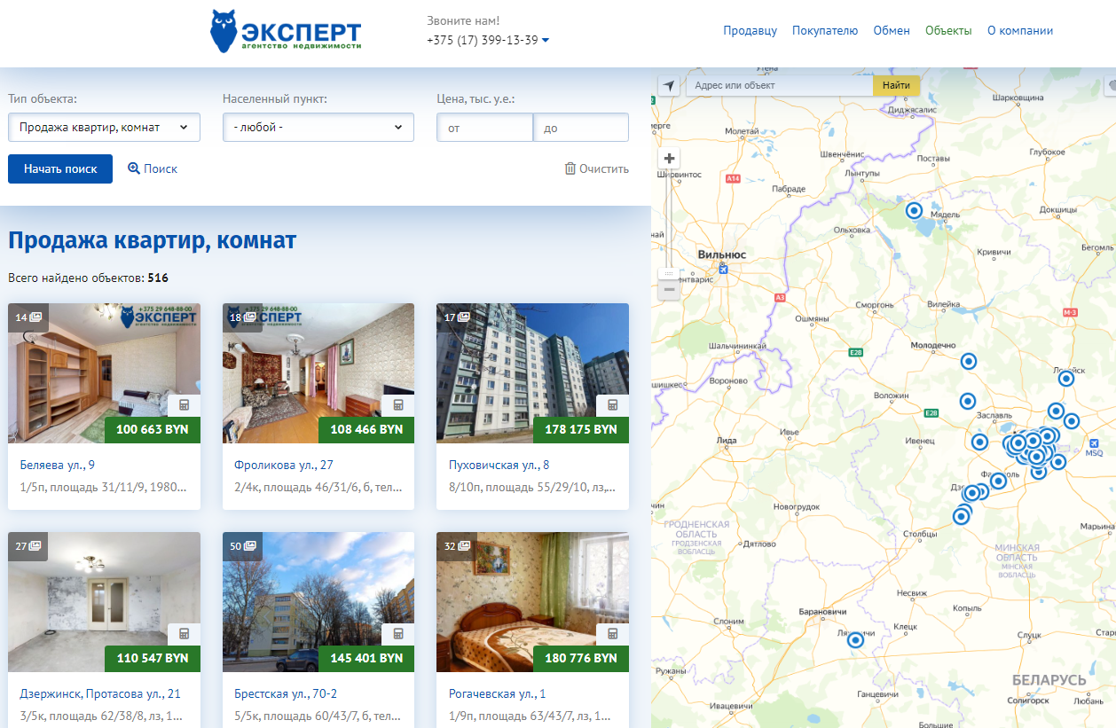

Рисунок 1.4

**1.2. Техническое задание**

В данном курсовом проекте требуется создать многостраничный сайт агентства недвижимости. Сайт должен содержать общую информацию об агенстве, такую как контактные данные, описание компании, а также каталог. Основным контентом являются текстовые данные, описания и фотографии объектов недвижимости. Основная цель разделов сайта недвижимости – предоставить посетителю всю интересующую его информацию упорядочено.

Главной задачей сайта является предоставление данных об объектах недвижимости для привлечения внимания потенциальных клиентов. Сайт должен быть интерактивным, содержать актуальную информацию.

Сайт должен обладать адаптивной вёрсткой и кроссбраузерностью.

Необходимо реализовать макеты страниц для главной страницы, контактной страницы, страницы просмотра элементов каталога.

На главной странице навигационное меню будет располагаться сверху в шапке сайта. В навигационной панели будут предоставлены ссылки на основную информацию.

В галерее сайта представлена информация о недвижимости, где есть возможность с подробным знакомством содержимого объявления. Здесь же расположена удобная навигация по сайту в виде навигационного контейнера. На главной странице расположена галерея, составленная из фотографий недвижимости на усмотрение агентства. В целях рекламы агентства недвижимости и повышения рейтинга предприятия на главной странице сайта имеется возможность поделиться ссылкой в социальной сети. Личный кабинет предназначен для получения возможности добавления объявления и редактирования. Пользователь имеет возможность связаться с агентством для получения более подробной информации, может оставить заявку на бронирование аренды или покупки недвижимости. На сайте имеется раздел, содержащий новости агентства и недвижимости в целом. На странице «Контакты» будет расположена контактная информация. На странице «Войти/Зарегистрироваться» должна быть расположена форма для входа/регистрации.

Перечень разделов сайта недвижимости:

«Home». Необходимо указать информацию о компании и цели сайта.

«Gallery». В этом разделе удобно рассматривать недвижимость для приобретения.

«Membership». В этом пункте можно показать пользователю плюсы теснгого сотрудничества с компанией.

«Contact us». Тут указываются все способы связи: телефоны, адрес электронной почты, фактический адрес, график работы.

Перед началом разработки веб-сайта необходимо хорошо понимать, что должно получиться в результате работы. Какие возможности мы хотим видеть внутри системы, и какие возможности можно реализовать в веб-ресурсе.

Основные требования к исполнителю: ознакомится с деятельностью компании, разработка функциональной модели, создание информационной модели, создание дизайна, проведение анализа существующих решений, создание прототипа, адаптивность и кроссбраузерность сайта (корректное отображение в браузерах, таких как Safari, Google Chrome, Mozilla Firefox, Microsoft Edge, Opera.), использование семантический тегов. В технической реализации использовать гипертекстовый язык разметки HTML, CSS/Sass для визуального оформления веб-сайта, графические элементы в формате SVG; хранение данных в XML-формате.

**1.3. Выбор средств реализации программного продукта**

Для разработки проекта были выбраны языки:

- HTML (или HyperText Markup Language) — это стандартизированный язык разметки документов в интернете;

- CSS/Sass(или Cascading Style Sheets) — это формальный язык, который определяет внешний вид документа, написанного с использованием HTML;

-XML (eXtensible Markup Language) — расширяемый язык разметки. Используется для хранения и передачи данных;

Структура сайта создана с помощью языка разметки HTML, дизайн сайта оформлен с помощью CSS/Sass. В XML формате хранятся данные сайта. JavaScript позволит добавить динамичности сайта, путем введения функций и событий.

В качестве среды разработки выбрана Visual Studio Code — редактор исходного кода, разработанный Microsoft для Windows, Linux и macOS. Позиционируется как «лёгкий» редактор кода для кроссплатформенной разработки веб- и облачных приложений. Включает в себя отладчик, инструменты для работы с Git, подсветку синтаксиса и средства для рефакторинга

**1.4. Вывод**

В данном разделе были рассмотрены аналогичные решения, были проанализированы их недостатки и преимущества, для создания в последующем качественного веб-сайта. Были поставлены конкретные задачи для создания интерактивного информационного ресурса. Кроме того, были рассмотрены средства реализации программного продукта, такие как языки разметки, а также редактор кода VS Code. Были проанализированы особенности языков и основные дополнительные средства редактора. Все вышеперечисленные пункты понадобятся для достижения поставленной задачи и для создания в дальнейшем качественного продукта.

**2. Проектирование страниц веб-сайта**

**2.1. Выбор способа верстки**

В соответствие с требованиями к проекту, в частности адаптивность и кроссбраузерность сайта, было принято решение об использовании CSS Grid Layout c использованием библиотеки Bootstrap . Grid представляет собой пересекающийся набор горизонтальных и вертикальных линий - один набор определяет столбцы, а другой строки. Элементы могут быть помещены в сетку, соответственно строкам и столбцам. Не требует компиляции или установки. Grid легко приспособить к любому дизайну и пользовательскому интерфейсу. В данный момент почти все современные браузеры поддерживают Grid CSS без необходимости указывать дополнительные префиксы и покрывают 95.45% всех устройств.

Для создания отдельных блоков страницы, такие как горизонтальное меню, также будет использована Grid -верстка. С помощью этой технологии можно очень просто и гибко расставить элементы в контейнере, распределить доступное пространство между ними, и выровнять их тем или иным способом даже если они не имеют конкретных размеров. CSS Grid Layout поддерживается всеми используемые на сегодняшний момент современными браузерами (с использованием префиксов: IE10+, Edge12+, Firefox 2+, Chrome 4+, Safari 3.1+, Opera 12.1+, iOS Safari 3.2, Opera mini, Android 2.1+, Blackberry 7+).

Исходя из выбора способа верстки были расположены все основные элементы сайта и разработаны макеты страниц. Макеты смотреть в приложении 1.

**2.2. Выбор стилевого оформления**

Для реализации стилевого оформления сайта было выбрано минималистическое направление с элементами классического веб-дизайна. Выбранный дизайн позволит увеличить продажи и с комфортом ознакомиться с историей компании.

Большинство изображений соответствуют одной стилистике и не перегружаются лишними элементами. Их можно разделить на две основные группы: общие изображения (встречающиеся на страницах галереи), изображения конкретных товаров.

В качестве цветовой палитры сайта выбраны следующие цвета: # f1faf5, #CFB73E. Цветовая палитра представлена на рисунке 2.1

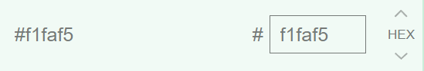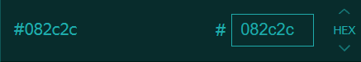

Рисунок 2.1

На данном этапе были разработаны прототипы страниц. Прототипы смотреть в приложении 2.

**2.3. Выбор шрифтового оформления**

В данном проекте будут использованы два основных шрифта: Kufam, sans-serif и Montserrat. Шрифты подключались с помощью библиотеки Google Fonts. Оба шрифта поддерживают кириллическое написание и не конфликтуют друг с другом по стилевым характеристикам.

Montserrat - [геометрический шрифт без засечек](https://translated.turbopages.org/proxy_u/en-ru.ru.379d879d-62958b75-69da5f88-74722d776562/https/en.wikipedia.org/wiki/Sans-serif#Geometric) , благодаря большой [высоте x](https://translated.turbopages.org/proxy_u/en-ru.ru.379d879d-62958b75-69da5f88-74722d776562/https/en.wikipedia.org/wiki/X-height), коротким [спускам](https://translated.turbopages.org/proxy_u/en-ru.ru.379d879d-62958b75-69da5f88-74722d776562/https/en.wikipedia.org/wiki/Descender) и широким [отверстиям](https://translated.turbopages.org/proxy_u/en-ru.ru.379d879d-62958b75-69da5f88-74722d776562/https/en.wikipedia.org/wiki/Counter_(typography)) этот шрифт обеспечивает высокую [разборчивость](https://translated.turbopages.org/proxy_u/en-ru.ru.379d879d-62958b75-69da5f88-74722d776562/https/en.wikipedia.org/wiki/Legibility) даже в небольших размерах.

Montserrat был разработан в большоv семействе, состоящем из девяти [весов](https://translated.turbopages.org/proxy_u/en-ru.ru.379d879d-62958b75-69da5f88-74722d776562/https/en.wikipedia.org/wiki/Weight_(typography)) (от тонкого до черного), набора альтернативных символов, отличительного варианта Subrayada ([подчеркнутого](https://translated.turbopages.org/proxy_u/en-ru.ru.379d879d-62958b75-69da5f88-74722d776562/https/en.wikipedia.org/wiki/Underscore)) и поддержки набора символов [кириллицы](https://translated.turbopages.org/proxy_u/en-ru.ru.379d879d-62958b75-69da5f88-74722d776562/https/en.wikipedia.org/wiki/Cyrillic_script)[.](https://translated.turbopages.org/proxy_u/en-ru.ru.379d879d-62958b75-69da5f88-74722d776562/https/en.wikipedia.org/wiki/Montserrat_(typeface)#cite_note-:0-4)

**2.4. Разработка логотипа**

Разработка логотипа осуществлялась в графическом редакторе Adobe Photoshop. Дизайн довольно минималистичен; было принято решение не загромождать его множеством декоративных элементов. Логотип представляет из себя название агентства недвижимости «“REstate”.», расположенное справа от стакана кофе с изображением кофейного зерна, что отражает сферу деятельности компании (заведение общественного питания). Надпись «“REstate”.» была выполнена в текстовом формате. Для этого использовался шрифт Arial. Далее готовый логотип был сгруппирован и переведен в SVG формат. Дизайн логотипа представлен на рисунке 2.2.



Рисунок 2.2

**2.5. Разработка пользовательских элементов**

В проекте будут представлены такие элементы пользовательского интерфейса, как навигационное меню.

навигационное меню представлено на рисунке 2.3.



Рисунок 2.3

**2.6. Разработка спецэффектов**

На сайте будут разработаны некоторые динамические эффекты и анимации, которые позволят придать сайту интерактивность, и сделают его более привлекательным для пользователя.

В навигационном меню на всех ссылках будет присутствовать анимация смены цвета текста и подчёркивания при наведении курсора либо при фокусировке на них (рисунок 2.2).

 

Рисунок 2.4

При наведении курсора на кнопку оставить заказ, создаётся эффект её нажатия (рисунок 2.5).

 

Рисунок 2.5

**2.7. Выводы**

На данном этапе были созданы прототипы, а затем и макеты сайта для облегчения последующей верстки. Было упорядочено расположение всех элементов на страницах (навигационного меню, логотипа, основного контента каждой страницы, расположение картинок, подвала сайта). Было определено стилевое оформление сайта, то есть основная цветовая палитра, шрифтовое оформление, элементы пользовательского интерфейса, а также эффекты и переходы, придающие страницам динамики.

**3. Реализация структуры веб-сайта**

**3.1. Структура HTML-документа**

Структура HTML-документа определяет базовый «скелет» для будущего сайта. Код выполнен по стандарту HTML5 и кратко изложены основные тезисы элементов. На рисунке 3.1 представлено основное содержимое тега head.

Внутри служебного тега head располагается выбранная кодировка (строка 4), присоедините основных каскадных таблиц стилей (строка 9) и таблиц стилей, содержащих медиа-запросы для адаптивности сайта (строка 11). Так же, на 22 строке устанавливает иконка на вкладку сайта (рисунок 3.2).

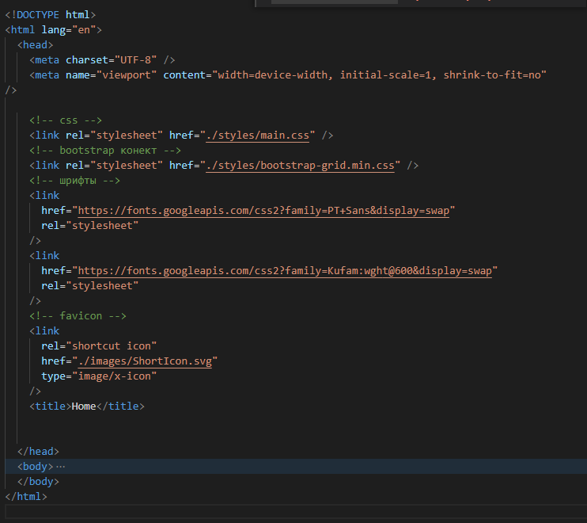

Рисунок 3.1



Рисунок 3.2

Структура тела документа состоит из семантических тегов header, aside и footer.

В теге header находится горизонтальная навигационная панель. Она содержит ссылки на все основные разделы сайта, а также логотип и название компании. Навигационное меню выполнено в качестве маркированного списка. Листинг представлен на рисунке 3.3. Результат – рисунок 3.4.

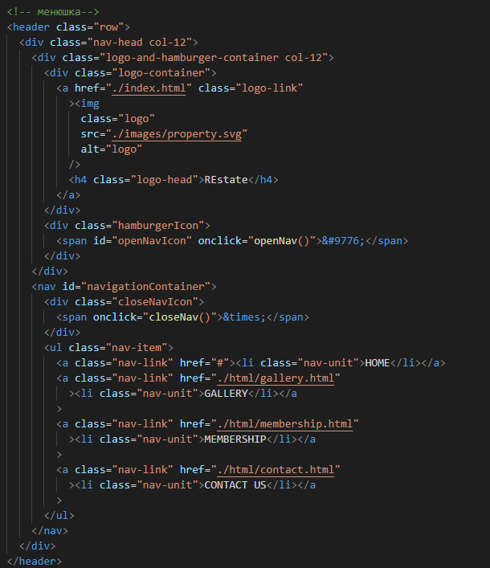

Рисунок 3.3



Рисунок 3.4

Так же, header обладает адаптивностью. При достижении фиксированных рамок ширины окна браузера элементы навигационного меню автоматически скрываются, а на их месте появляется так называемое “меню-бургер”. Его можно увидеть на рисунке 3.5. При нажатии на него сбоку выезжает уже вертикальное навигационное меню (рисунок 3.6).



Рисунок 3.5

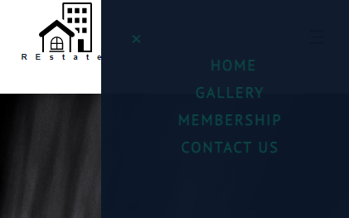

Рисунок 3.6

В теге footer (рисунок 3.7) находятся дополнительные ссылки на различную информацию. Там можно найти ссылки на социальные сети, а так же различную юридическую информацию (рисунок 3.8).

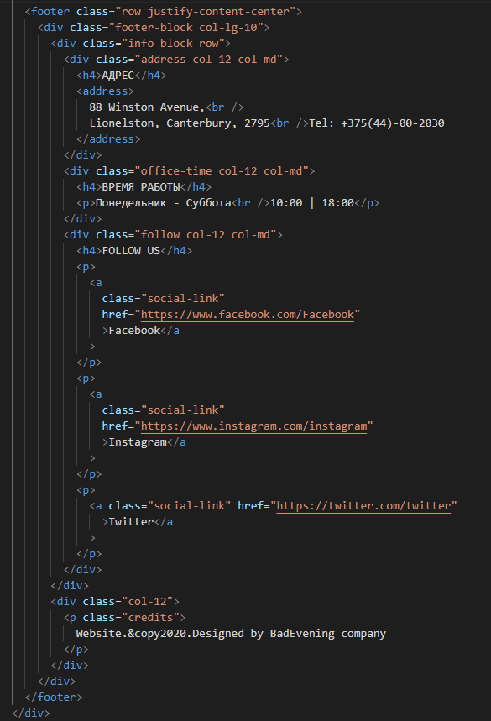

Рисунок 3.7

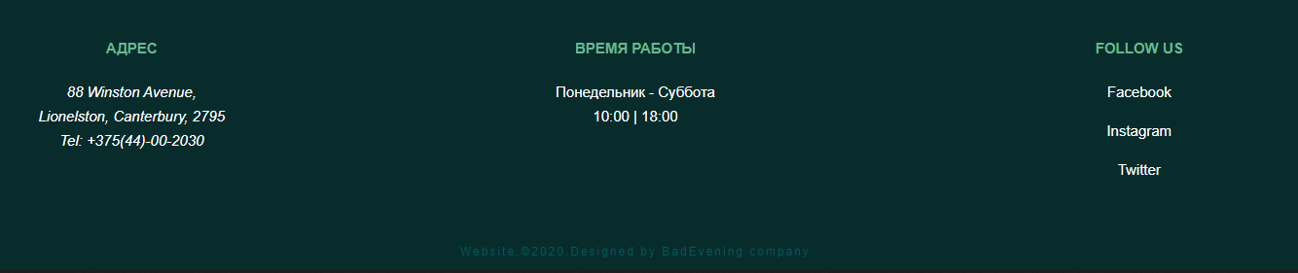

Рисунок 3.8

Footer, так же как и header обладает адаптивностью (рисунок 3.9).

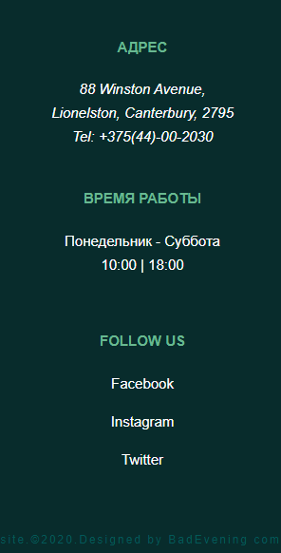

Рисунок 3.9

Теги header и footer, а также содержимое тега head встречаются абсолютно на всех страницах данного сайта. Их содержимое не меняется.

**3.2. Добавление таблиц стилей Sass и CSS**

Под термином CSS понимаем фразу «Каскадные Таблицы Стилей». Они внедряются в HTML-код и не требуют никаких специальных редакторов и компиляторов. Стандарт CSS определяет приоритеты, в порядке которых применяются правила стилей, если для какого-то элемента подходят свойства нескольких правил одновременно.

Все что связано со стилистическим оформлением страницы находится в папке style, например файл с расширением .css или .scss. В данной структуре используется внешнее подключение таблиц стилей через тег link, так как это самый мощный и удобный способ определения стилей и правил для сайта. Стили хранятся в отдельном файле, который может быть использован для любых веб-страниц. В таблицах стилей используются селекторы по классу, по идентификатору, по атрибуту, универсальный селектор, а также селекторы потомков, псевдоклассы и псевдоэлементы. Примеры применения представлены на рисунке 3.11.

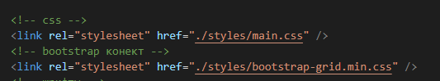

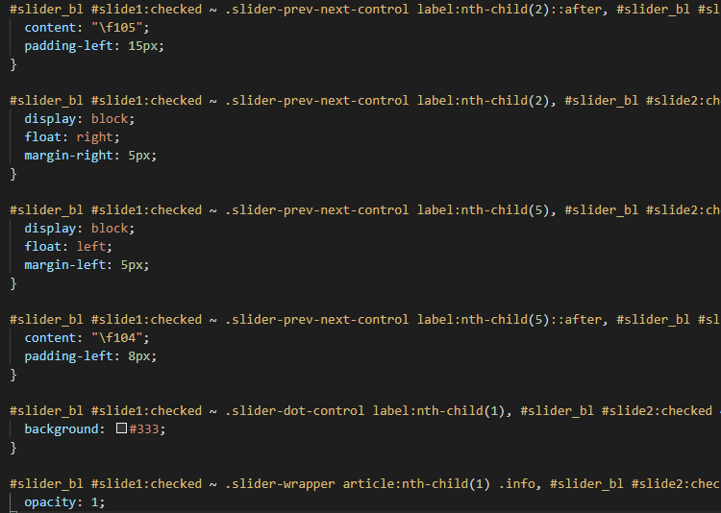

Рисунок 3.11

Так же, при разработке таблиц стилей использовался препроцессор Sass/SCSS. Особенности, реализованные в Sass упрощают работу при создании таблиц стилей. Например, Sass облегчает применение свойств благодаря миксинам. Они позволяют один раз создать набор правил, чтобы потом использовать их многократно или смешивать с другими правилами. Например, миксины используют для создания отдельных тем макета. Пример использования представлен на рисунке 3.12.

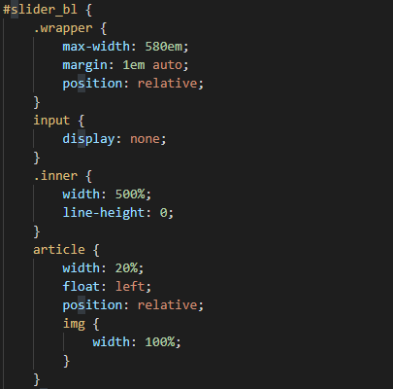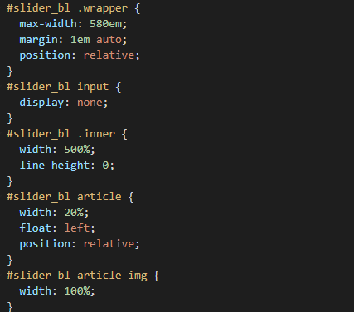

Рисунок 3.12

**3.3. Использование стандартов XML (SVG)**

Масштабируемая векторная графика (Scalable Vector Graphics, SVG) представляет собой вид графики, который создается с помощью математического описания геометрических примитивов, которые образуют изображение. Изображения SVG описываются тестовыми файлами с применением языка XML и предназначены для описания двухмерной векторной или смешанной векторно-растровой графики.

На данном сайте они используются для логотипа и для иконки сайта.Примеры применения представлены на рисунке 3.13.



Рисунок 3.13

Также присутствует страница написанная на xml на которой распологается дополнительная информация об услугах.

**3.4. Выводы**

На данном этапе была реализована структура вебсайта на HTML, а также созданы таблицы стилей CSS/Sass. Было продемонстрировано использование стандартов XML (SVG). Было определено стилевое оформление сайта, созданы анимации, а также веб-сайт был подготовлен к следующему этапу – к тестированию.

**4. Тестирование веб-сайта**

**4.1. Адаптивный дизайн веб-сайта**

Адаптивная вёрстка предполагает отсутствие горизонтальной полосы прокрутки и масштабируемых областей при просмотре на любом устройстве, читабельный текст и большие области для кликабельных элементов. С помощью медиа-запросов можно управлять компоновкой и расположением блоков на странице, перестраивая шаблон таким образом, чтобы он адаптировался под разные размеры экранов устройств.

Медиа-запросы назначают страницам стили на основе размера окна браузера. С помощью них можно создавать пользовательские стили для браузеров смартфонов, планшетов и компьютеров и производить настройку отображения сайта на экране каждого типа устройств.

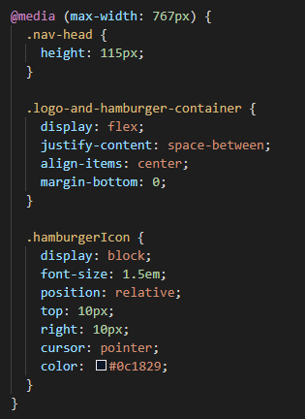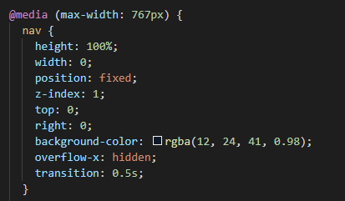

Рисунок 4.1

**4.2. Кроссбраузерность веб-сайта**

Кроссбраузерность – это способность веб-ресурса отображаться одинаково и работать во всех популярных браузерах, без перебоев в функционировании и ошибок в верстке, а также с одинаково корректной читабельностью контента.

Вендорные префиксы это специальные приставки к названию CSS свойства, заточенные под конкретный браузер, которые позволяют ему понимать экспериментальные CSS свойства и одновременно игнорировать записи, предназначенные для других браузеров.

После написания основной структуры страницы на HTML и внешнего стилевого оформления появился вопрос о кроссбраузерности. Веб-сайт был открыт при помощи разных браузеров. Было выявлено некорректное поведение отдельных элементов страниц.

Для корректного отображения веб-ресурса было принято решение об использовании вендорных префиксов.

Для их добавления был использован сервис - <https://autoprefixer.github.io/ru/>.

Этот сервис преобразует стандартные таблицы стилей в кроссбраузерный css.

**4.3. Руководство пользователя**

Данный веб-сайт предоставляет информацию потенциальному клиенту о товаре в виде графической информации и позволяет приобрести необходимый товар с сайта.

Для обеспечения надежности данного веб-сайта для компании “REstate” реализовано:

- разработан удобный пользовательский интерфейс, чтобы даже человек, не работавший с компьютером достаточно, быстро мог разобраться в этом сайте;

- дизайн выполнен не в ущерб удобству навигации по сайту, т.е. оказывает большую нагрузку на ресурсы ПК и каналов связи, что позволяет увеличить скорость работы веб-ресурса.

Структура веб-сайта — это схема размещения его основных разделов и страниц относительно друг друга. Это план-схема, которая показывает, каким образом строится веб-сайт, логическая связка его страниц.

На главной странице представлена информация о сайте.

На странице “Gallery” присутствует слайдер и примеры товаров.

Через страницу “Сontact us” производится функция заказа.

**4.4. Выводы**

На данном этапе было проанализировано поведение веб-сайта при использовании с разных устройств, а также веб-ресурс был протестирован в большом количестве браузеров. Также было добавлено руководство пользователя с прикрепленной план-схемой. По итогу выполнения данного этапа для веб-сайта был разработан адаптивный дизайн и кроссбраузерность.

**5. Заключение**

Целью на курсовое проектирование было создание веб-ресурса для агенства недвижимости “REstate”. Создание веб-сайта, который в основном облегчит контакт с компанией и будет предоставлять информацию. Цель состояла в том, чтобы обеспечить отличный пользовательский опыт и увеличить продажи. Помимо целевой страницы на веб-сайте были реализованы страницы, такие как: “Contact us”, “Gallery”, “Membership ”, а также по одной странице на каждую единицу товара.

Для достижения поставленной цели для курсового проекта функционально были реализованы следующие задачи:

1. Анализ аналогичных решений;
2. Выбор способа верстки;
3. Выбор стилевого оформления;
4. Разработка логотипа;
5. Разработка пользовательских элементов;
6. Разработка спецэффектов;
7. Добавление веб-сайту адаптивности;
8. Кроссбраузерность веб-сайта;
9. Создание руководства пользователя;

Список используемых литературных источников представлен в пункте 6. Также дополнительная информация находится в приложениях 1-6.

Результатом курсового проекта стал готовый к работе веб-сайт, в котором размещена информация о компании «REstate». В дальнейшем разработанный нами веб-сайт можно будет использовать в реальной жизни. Так же возможно расширение списка предоставляемых услуг, акций, новостей. Данный ресурс стабилен в работе и не требует высоких знаний для работы с ним.

Таким образом, из выше сказанного, можно сделать вывод, что в курсовом проекте раскрывается все теоретические и практические аспекты темы и достигнуты поставленные цели и задачи роботы.

**6. Список использованных литературных источников.**

1. Самоучитель по html [электронный ресурс]  
   <http://htmlbook.ru/html5>
2. Самоучитель по css [электронный ресурс]

http://htmlbook.ru/css/

1. Разбор слайдера на css [электронный ресурс]

[https://habr.com/ru/post/252075/ + https://obninsksite.ru/blog/html-and-css/156-slajderyi-dlya-sajta-na-css](https://habr.com/ru/post/252075/%20+)

**7. Приложение**

**Приложение 1 Макет структуры веб-сайта**

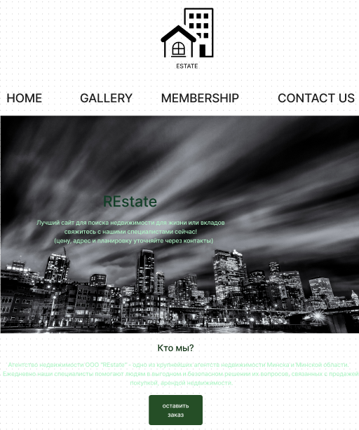

**Приложение 2 Листинг HTML**

<!DOCTYPE html>

<html lang="en">

  <head>

    <meta charset="UTF-8" />

    <meta name="viewport" content="width=device-width, initial-scale=1, shrink-to-fit=no"

/>

    <!-- css -->

    <link rel="stylesheet" href="./styles/main.css" />

    <!-- bootstrap конект -->

    <link rel="stylesheet" href="./styles/bootstrap-grid.min.css" />

    <!-- шрифты -->

    <link

      href="https://fonts.googleapis.com/css2?family=PT+Sans&display=swap"

      rel="stylesheet"

    />

    <link

      href="https://fonts.googleapis.com/css2?family=Kufam:wght@600&display=swap"

      rel="stylesheet"

    />

    <!-- favicon -->

    <link

      rel="shortcut icon"

      href="./images/ShortIcon.svg"

      type="image/x-icon"

    />

    <title>Home</title>

    <script src="./js/main.js"></script>

  </head>

  <body>

    <div class="container-fluid">

      <!-- менюшка-->

      <header class="row">

        <div class="nav-head col-12">

          <div class="logo-and-hamburger-container col-12">

            <div class="logo-container">

              <a href="./index.html" class="logo-link"

                ><img

                  class="logo"

                  src="./images/property.svg"

                  alt="logo"

                />

                <h4 class="logo-head">REstate</h4>

              </a>

            </div>

            <div class="hamburgerIcon">

              <span id="openNavIcon" onclick="openNav()">&#9776;</span>

            </div>

          </div>

          <nav id="navigationContainer">

            <div class="closeNavIcon">

              <span onclick="closeNav()">&times;</span>

            </div>

            <ul class="nav-item">

              <a class="nav-link" href="#"><li class="nav-unit">HOME</li></a>

              <a class="nav-link" href="./html/gallery.html"

                ><li class="nav-unit">GALLERY</li></a

              >

              <a class="nav-link" href="./html/membership.html"

                ><li class="nav-unit">MEMBERSHIP</li></a

              >

              <a class="nav-link" href="./html/contact.html"

                ><li class="nav-unit">CONTACT US</li></a

              >

            </ul>

          </nav>

        </div>

      </header>

      <!-- Основа -->

      <main class="row justify-content-center">

        <div class="main-body col-12">

          <div class="main-body-section col-7 col-lg-8 col-xl-9">

            <h1 class="sub-head">REstate</h1>

            <p class="main-body-text">

              Лучший сайт для поиска недвижимости для жизни или вкладов

              <br />свяжитесь с нашими специалистами сейчас!

              <br />(цену, адрес и планировку уточняйте через контакты)

            </p>

          </div>

        </div>

        <div class="about col-11">

          <h1 class="sub-head">Кто мы?</h1>

          <p class="about-text main-body-text">

            Агентство недвижимости ООО "REstate" - одно из

            крупнейших агентств недвижимости Минска и Минской области.<br />

            Ежедневно наши специалисты помогают людям в выгодном и безопасном решении их вопросов,

            связанных с продажей, покупкой, арендой недвижимости.<br/>

          </p>

        </div>

        <div class="btn col-12">

          <a href="./html/disclaimer.html"><button class="btn-enq">Оставить заказ</button></a

          >

        </div>

      </main>

      <footer class="row justify-content-center">

        <div class="footer-block col-lg-10">

          <div class="info-block row">

Структура header’а

            <div class="address col-12 col-md">

              <h4>АДРЕС</h4>

              <address>

                88 Winston Avenue,<br />

                Lionelston, Canterbury, 2795<br />Tel: +375(44)-00-2030

              </address>

            </div>

            <div class="office-time col-12 col-md">

              <h4>ВРЕМЯ РАБОТЫ</h4>

              <p>Понедельник - Суббота<br />10:00 | 18:00</p>

            </div>

            <div class="follow col-12 col-md">

              <h4>FOLLOW US</h4>

                >

              </p>

              <p>

                <a

                  class="social-link"

                  href="https://www.instagram.com/instagram"

                  >Instagram</a

              </p>

              <p>

                <a class="social-link" href="https://twitter.com/twitter"

                  >Twitter</a

                >

              </p>

            </div>

          </div>

          <div class="col-12">

            <p class="credits">

              Website.&copy2020.Designed by BadEvening company

            </p>

          </div>

        </div>

      </footer>

    </div>

  </body>

</html>

Структура footer’а

**Приложение 3 Листинг Scss(реализация слайдера)**

#slider_bl {

    .wrapper {

        max-width: 580em;

        margin: 1em auto;

        position: relative;

    }

    input {

        display: none;

    }

    .inner {

        width: 500%;

        line-height: 0;

    }

    article {

        width: 20%;

        float: left;

        position: relative;

        img {

            width: 100%;

        }

    }

    .slider-prev-next-control {

        height: 50px;

        position: absolute;

        top: 50%;

        width: 100%;

        -webkit-transform: translateY(-50%);

        -moz-transform: translateY(-50%);

        -ms-transform: translateY(-50%);

        -o-transform: translateY(-50%);

        transform: translateY(-50%);

        label {

            display: none;

            width: 40px;

            height: 40px;

            border-radius: 50%;

            background: rgb(5, 5, 5);

            opacity: .7;

            &:hover {

                opacity: 1;

            }

        }

    }

    .slider-dot-control {

        position: absolute;

        width: 100%;

        bottom: 0;

        text-align: center;

        label {

            cursor: pointer;

            border-radius: 5px;

            display: inline-block;

            width: 10px;

            height: 10px;

            background: #bbb;

            -webkit-transition: all .3s;

            -moz-transition: all .3s;

            transition: all .3s;

            &:hover {

                background: #ccc;

                border-color: #777;

            }

        }

    }

    .info {

        position: absolute;

        font-style: italic;

        line-height: 20px;

        opacity: 0;

        color: #000;

        text-align: left;

        -webkit-transition: all 1s ease-out .6s;

        -moz-transition: all 1s ease-out .6s;

        transition: all 1s ease-out .6s;

        h3 {

            color: #fcfff4;

            margin: 0 0 5px;

            font-weight: 400;

            font-size: 1.5em;

            font-style: normal;

        }

        &.top-left {

            top: 30px;

            left: 30px;

        }

        &.top-right {

            top: 30px;

            right: 30px;

        }

        &.bottom-left {

            bottom: 30px;

            left: 30px;

        }

        &.bottom-right {

            bottom: 30px;

            right: 30px;

        }

    }

    .slider-wrapper {

        width: 100%;

        overflow: hidden;

        border-radius: 5px;

        box-shadow: 1px 1px 4px #666;

        background: #fff;

        background: #fcfff4;

        -webkit-transform: translateZ(0);

        -moz-transform: translateZ(0);

        -ms-transform: translateZ(0);

        -o-transform: translateZ(0);

        transform: translateZ(0);

        -webkit-transition: all .5s ease-out;

        -moz-transition: all .5s ease-out;

        transition: all .5s ease-out;

        .inner {

            -webkit-transform: translateZ(0);

            -moz-transform: translateZ(0);

            -ms-transform: translateZ(0);

            -o-transform: translateZ(0);

            transform: translateZ(0);

            -webkit-transition: all .8s cubic-bezier(.77,0,.175,1);

            -moz-transition: all .8s cubic-bezier(.77,0,.175,1);

            transition: all .8s cubic-bezier(.77,0,.175,1);

        }

        .info {

            opacity: 0;

        }

    }

    #slide1 {

        &:checked {

            & ~ .slider-wrapper {

                .inner {

                    margin-left: 0;

                }

            }

        }

    }

    #slide2 {

        &:checked {

            & ~ .slider-wrapper {

                .inner {

                    margin-left: -100%;

                }

            }

        }

    }

    #slide3 {

        &:checked {

            & ~ .slider-wrapper {

                .inner {

                    margin-left: -200%;

                }

            }

        }

    }

    #slide4 {

        &:checked {

            & ~ .slider-wrapper {

                .inner {

                    margin-left: -300%;

                }

            }

        }

    }

    #slide5 {

        &:checked {

            & ~ .slider-wrapper {

                .inner {

                    margin-left: -400%;

                }

            }

        }

    }

}

#slider_bl #slide1:checked~.slider-prev-next-control label:nth-child(2)::after,#slider_bl #slide2:checked~.slider-prev-next-control label:nth-child(3)::after,#slider_bl #slide3:checked~.slider-prev-next-control label:nth-child(4)::after,#slider_bl #slide4:checked~.slider-prev-next-control label:nth-child(5)::after,#slider_bl #slide5:checked~.slider-prev-next-control label:nth-child(1)::after {

    content: "\f105";

    padding-left: 15px;

}

#slider_bl #slide1:checked~.slider-prev-next-control label:nth-child(2),#slider_bl #slide2:checked~.slider-prev-next-control label:nth-child(3),#slider_bl #slide3:checked~.slider-prev-next-control label:nth-child(4),#slider_bl #slide4:checked~.slider-prev-next-control label:nth-child(5),#slider_bl #slide5:checked~.slider-prev-next-control label:nth-child(1) {

    display: block;

    float: right;

    margin-right: 5px;

}

#slider_bl #slide1:checked~.slider-prev-next-control label:nth-child(5),#slider_bl #slide2:checked~.slider-prev-next-control label:nth-child(1),#slider_bl #slide3:checked~.slider-prev-next-control label:nth-child(2),#slider_bl #slide4:checked~.slider-prev-next-control label:nth-child(3),#slider_bl #slide5:checked~.slider-prev-next-control label:nth-child(4) {

    display: block;

    float: left;

    margin-left: 5px;

}

#slider_bl #slide1:checked~.slider-prev-next-control label:nth-child(5)::after,#slider_bl #slide2:checked~.slider-prev-next-control label:nth-child(1)::after,#slider_bl #slide3:checked~.slider-prev-next-control label:nth-child(2)::after,#slider_bl #slide4:checked~.slider-prev-next-control label:nth-child(3)::after,#slider_bl #slide5:checked~.slider-prev-next-control label:nth-child(4)::after {

    content: "\f104";

    padding-left: 8px;

}

#slider_bl #slide1:checked~.slider-dot-control label:nth-child(1),#slider_bl #slide2:checked~.slider-dot-control label:nth-child(2),#slider_bl #slide3:checked~.slider-dot-control label:nth-child(3),#slider_bl #slide4:checked~.slider-dot-control label:nth-child(4),#slider_bl #slide5:checked~.slider-dot-control label:nth-child(5) {

    background: #333;

}

#slider_bl #slide1:checked~.slider-wrapper article:nth-child(1) .info,#slider_bl #slide2:checked~.slider-wrapper article:nth-child(2) .info,#slider_bl #slide3:checked~.slider-wrapper article:nth-child(3) .info,#slider_bl #slide4:checked~.slider-wrapper article:nth-child(4) .info,#slider_bl #slide5:checked~.slider-wrapper article:nth-child(5) .info {

    opacity: 1;

}

**Приложение 4 Листинг css**

body {

  padding: 0;

  margin: 0;

}

.center {

  margin: 0 auto;

}

.nav-head {

  background-color: #ffffff;

  padding: 0px;

  margin: 0px;

  font-family: "Montserrat", sans-serif;

  height: 170px;

  width: 100%;

  text-align: center;

}

.logo-and-hamburger-container {

  margin-bottom: 50px;

  padding-left: 1em;

  padding-right: 1em;

}

.logo {

  margin-top:5px;

  height: 60px;

  width: 120px;

}

.logo-container {

  position: relative;

}

.logo-head {

  overflow: hidden;

  font-size: 10px;

  font-family: Arial, Helvetica, sans-serif;

  letter-spacing: 10px;

  white-space: nowrap;

  bottom: -20%;

  left: 50%;

  -webkit-transform: translate(-50%, 50%);

      -ms-transform: translate(-50%, 50%);

          transform: translate(-50%, 50%);

  position: absolute;

  color: #0c1829;

}

.hamburgerIcon {

  display: none;

}

.closeNavIcon {

  display: none;

}

@media (max-width: 767px) {

  .nav-head {

    height: 115px;

  }

  .logo-and-hamburger-container {

    display: -webkit-box;

    display: -ms-flexbox;

    display: flex;

    -webkit-box-pack: justify;

        -ms-flex-pack: justify;

            justify-content: space-between;

    -webkit-box-align: center;

        -ms-flex-align: center;

            align-items: center;

    margin-bottom: 0;

  }

  .hamburgerIcon {

    display: block;

    font-size: 1.5em;

    position: relative;

    top: 10px;

    right: 10px;

    cursor: pointer;

    color: #0c1829;

  }

}

.nav-item {

  list-style: none;

  text-align: center;

  position: relative;

  bottom: 30px;

  z-index: 1;

}

.nav-item li {

  display: inline;

  padding-bottom: 10px;

  padding-left: 25px;

  padding-right: 25px;

  font-family: "PT Sans", sans-serif;

  font-weight: 600;

  font-size: 18px;

  color: #0d4444;

  letter-spacing: 2px;

}

.nav-item li:hover {

  border-bottom: rgb(68, 112, 98) 2px solid;

  color: #035858;

}

.nav-link,

.logo-link {

  text-decoration: none;

}

@media (max-width: 767px) {

  nav {

    height: 100%;

    width: 0;

    position: fixed;

    z-index: 1;

    top: 0;

    right: 0;

    background-color: rgba(12, 24, 41, 0.98);

    overflow-x: hidden;

    -webkit-transition: 0.5s;

    -o-transition: 0.5s;

    transition: 0.5s;

  }

  .nav-open {

    width: 70%;

  }

  .nav-item {

    position: relative;

    top: 4em;

    width: 100%;

    padding: 0;

    text-align: center;

    margin-top: 0px;

  }

  .nav-item li {

    display: block;

    padding: 5px;

    -webkit-transition: 0.3s;

    -o-transition: 0.3s;

    transition: 0.3s;

  }

  .nav-item li:hover {

    border-bottom: none;

    color: #035858;

  }

  .closeNavIcon {

    display: block;

    font-size: 1.5em;

    float: left;

    position: relative;

    top: 1.5em;

    left: 1.5em;

    cursor: pointer;

    color: #0d4444;

  }

  .closeNavIcon:hover {

    color: #035858;

  }

}

/* Applying style to the main body content */

.main-body {

  background-image: url(../images/back.jpg);

  background-repeat: no-repeat;

  background-size: 100% 950px;

  height: 1000px;

  width: 100%;

}

.main-body-section {

  padding-top: 250px;

  text-align: center;

}

.sub-head {

  font-family: "Kufam", cursive;

  color: #082c2c;

  font-size: 50px;

  text-align: center;

}

@media (max-width: 600px) {

  .main-body-section {

    position: relative;

    bottom: 90px;

  }

  .sub-head {

    font-size: 40px;

  }

}

.main-body-text {

  font-family: sans-serif;

  font-size: 20px;

  letter-spacing: 1px;

  color: #92e6ba;

  line-height: 30px;

}

.about {

  text-align: center;

  position: relative;

  bottom: 50px;

}

.about-text {

  font-family: sans-serif;

  text-align: center;

  font-size: 20px;

  line-height: 30px;

}

.btn {

  text-align: center;

  margin-bottom: 100px;

}

.btn-enq {

  font-family: "PT Sans", sans-serif;

  background-color: #082c2c;

  color: #ffffff;

  font-size: 16px;

  font-weight: bold;

  letter-spacing: 2px;

  width: 200px;

  height: 50px;

  border: none;

  margin: 20px;

  cursor: pointer;

  border-radius: 1px;

}

.btn-enq:hover {

  background-color: #144d4d;

}

footer {

  background-color: #082c2c;

}

.footer-block {

  min-height: 300px;

}

.info-block > div {

  font-family: sans-serif;

  font-size: 15px;

  color: #ffffff;

  text-align: center;

  line-height: 25px;

  padding-top: 20px;

}

.info-block > div > h4 {

  color: #68b891;

}

.social-link {

  text-decoration: none;

  color: #ffffff;

}

.social-link:hover {

  color: #035858;

}

.credits {

  font-family: sans-serif;

  letter-spacing: 2px;

  color: #035858;

  font-size: 12px;

  text-align: center;

  margin-top: 50px;

}

.credits a {

  text-decoration: none;

  color: #006161;

}

.credits a:hover {

  color: #048888;

}

Листинг файла main

**Приложение 5 Листинг XML-файлов**

<?xml version="1.0" encoding="UTF-8"?>

<root>

   <block>

      <img>..image/slider1.jpg</img>

      <title> Russian </title>

      <price> $ 0.5mln </price>

   </block>

   <block>

      <img>..image/slider1.jpg</img>

      <title> Villa </title>

      <price> $ 200mln </price>

   </block>

   <block>

      <img>..image/slider1.jpg</img>

      <title> house </title>

      <price> $ 125.00 USD </price>

   </block>

   <block>

      <img>..image/slider1.jpg</img>

      <title> big house </title>

      <price> $ 1 mln </price>

   </block>

Данные слайдера

**Приложение 6 Листинг SVG**

<?xml version="1.0" standalone="no"?>

<!DOCTYPE svg PUBLIC "-//W3C//DTD SVG 20010904//EN"

 "http://www.w3.org/TR/2001/REC-SVG-20010904/DTD/svg10.dtd">

<svg version="1.0" xmlns="http://www.w3.org/2000/svg"

 width="1006.000000pt" height="1280.000000pt" viewBox="0 0 1006.000000 1280.000000"

 preserveAspectRatio="xMidYMid meet">

<metadata>

Created by potrace 1.15, written by Peter Selinger 2001-2017

</metadata>

<g transform="translate(0.000000,1280.000000) scale(0.100000,-0.100000)"

fill="#000000" stroke="none">

<path d="M0 6400 l0 -6400 110 0 c69 0 243 17 472 45 542 67 1167 143 1998

245 410 50 755 93 768 95 l22 5 -2 2404 c-2 1322 -1 2403 2 2401 3 -2 756

-1171 1675 -2599 l1670 -2596 72 0 c64 0 112 12 405 104 183 57 495 154 693

216 198 61 473 147 610 190 138 43 405 127 595 185 190 59 485 151 655 204

l310 97 3 108 3 107 -1557 2207 c-857 1214 -1571 2224 -1587 2245 -16 21 -28

39 -26 41 2 1 44 26 92 55 462 277 916 752 1217 1275 460 799 596 1617 434

2609 -156 962 -625 1724 -1399 2276 -611 436 -1432 721 -2382 827 -441 49

-370 47 -2680 51 l-2173 4 0 -6401z m3865 3399 c472 -55 925 -325 1146 -683

128 -209 189 -468 176 -751 -21 -437 -171 -793 -465 -1106 -241 -256 -532

-403 -867 -439 -101 -10 -126 -9 -299 14 -103 14 -189 26 -190 26 0 0 0 660 1

1467 l3 1468 122 11 c134 11 233 9 373 -7z"/>

</g>

</svg>

<svg id="Layer_1" data-name="Layer 1" xmlns="http://www.w3.org/2000/svg" viewBox="0 0 122.88 115.52"><defs><style>.cls-1{fill-rule:evenodd;}</style></defs><title>property</title><path class="cls-1" d="M119.2,111.86V3.66H57.86V41l-3.65-2.9V2.68A2.89,2.89,0,0,1,55.05.87h0A2.92,2.92,0,0,1,57.13,0h62.8A2.92,2.92,0,0,1,122,.86l.13.14a2.9,2.9,0,0,1,.74,1.94V31.15h0v80.71H104V87.1a1.67,1.67,0,0,0-1.67-1.67H90.44v30.09h32.44v-3.66ZM7.74,115.51V79.74a6.18,6.18,0,0,1-4.27.2A5.08,5.08,0,0,1,1.12,78.3,5.2,5.2,0,0,1,0,75.64a6.72,6.72,0,0,1,1.61-5h0a1.67,1.67,0,0,1,.23-.23l38.38-30a1.38,1.38,0,0,1,1.81-.07l38.47,29.9h0l.17.15a6.34,6.34,0,0,1,1.79,5.84,5.39,5.39,0,0,1-3.4,3.82,5.9,5.9,0,0,1-4.57-.3v35.59H70.77V78.18c0-.68-26.39-21.54-29.3-23.81-3.09,2.35-30,23-30,23.91v37.24ZM41.33,79.2A14.75,14.75,0,0,1,56,93.89v15.65H26.64V93.89A14.73,14.73,0,0,1,41.33,79.2Zm1.27,2.62V93.93H53.46v0A12.17,12.17,0,0,0,42.6,81.82Zm0,14.66V107H53.46V96.48ZM40.05,107V96.48H29.2V107Zm0-13.06V81.82A12.18,12.18,0,0,0,29.2,93.89v0ZM23.94,112.32H58.71v2.55H23.94v-2.55ZM66.68,12.87h9.85a.29.29,0,0,1,.28.28v11.4a.28.28,0,0,1-.28.27H66.68a.27.27,0,0,1-.28-.27V13.15a.28.28,0,0,1,.28-.28Zm33.86,0h9.85a.29.29,0,0,1,.28.28v11.4a.28.28,0,0,1-.28.27h-9.85a.28.28,0,0,1-.28-.27V13.15a.29.29,0,0,1,.28-.28Zm-16.93,0h9.85a.29.29,0,0,1,.28.28v11.4a.28.28,0,0,1-.28.27H83.61a.27.27,0,0,1-.28-.27V13.15a.28.28,0,0,1,.28-.28ZM66.68,35.76h9.85a.28.28,0,0,1,.28.27v11.4a.29.29,0,0,1-.28.28H66.68a.28.28,0,0,1-.28-.28V36a.27.27,0,0,1,.28-.27Zm33.86,0h9.85a.28.28,0,0,1,.28.27v11.4a.29.29,0,0,1-.28.28h-9.85a.29.29,0,0,1-.28-.28V36a.28.28,0,0,1,.28-.27Zm-16.93,0h9.85a.28.28,0,0,1,.28.27v11.4a.29.29,0,0,1-.28.28H83.61a.28.28,0,0,1-.28-.28V36a.27.27,0,0,1,.28-.27Zm16.93,22.88h9.85a.29.29,0,0,1,.28.28V70.31a.29.29,0,0,1-.28.28h-9.85a.29.29,0,0,1-.28-.28V58.92a.29.29,0,0,1,.28-.28Zm-16.93,0h9.85a.29.29,0,0,1,.28.28V70.31a.29.29,0,0,1-.28.28h-3V66.82l-7.11-5.64V58.92a.28.28,0,0,1,.28-.28Z"/></svg>

SVG листинг иконки и логотипа